今天把AS更新到了2.3之后就出现项目无法Run，怎么弄都无法安装到手机上，刚开始以为是手机的问题，后来发现设置下环境之后可以了

运行环境：android studio 2.3； mi4 miui 8  7.3.23开发版 ；Android 6.0.1

刚开始安装的时候出现如下图情况：

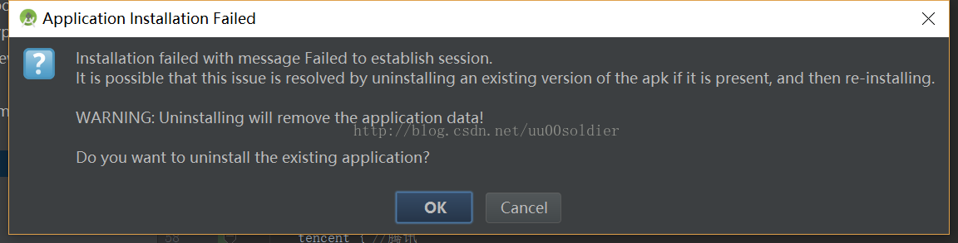

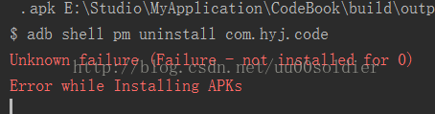

在AS环境中做如下的配置即可解决这个问题

菜单栏：File→Settings→在搜索栏中输入Run→找到instant run→在右侧去掉勾就行，如下图：

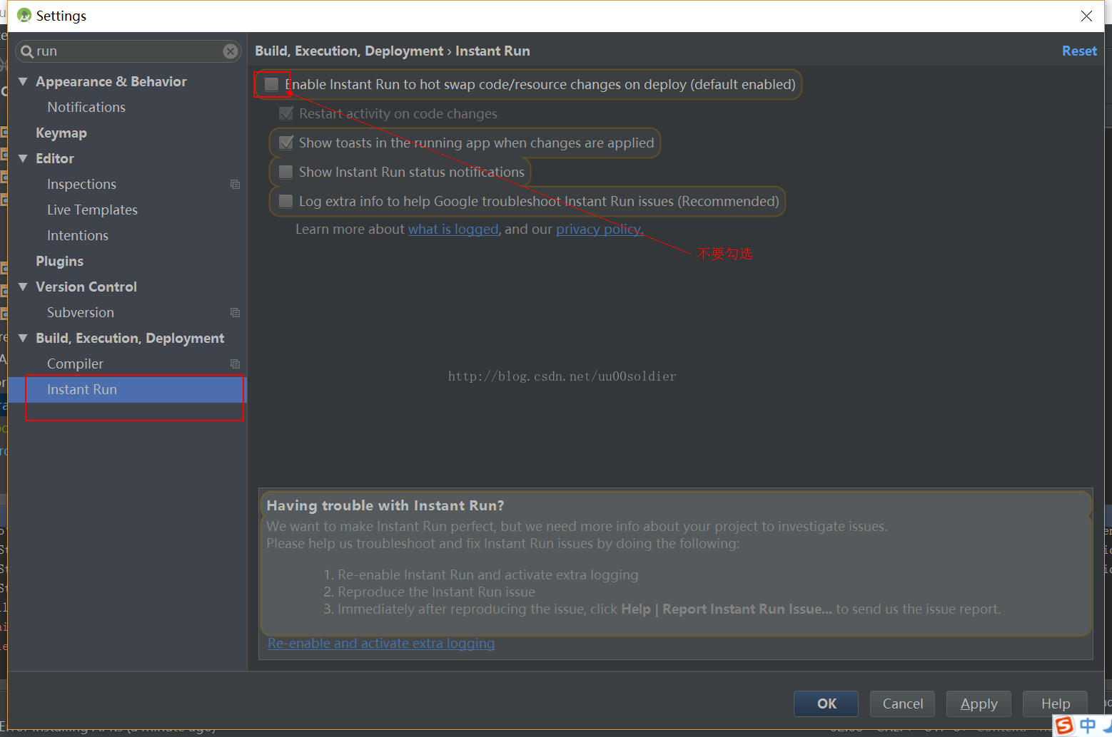

阔以继续撸了。